附件4：
财金协同专项行动贴息申请操作指南

平台地址
- 百度搜索“海淀区财金协同平台”或者输入 https://cj.hdzfydjj.com/
- 联系地址：北京市海淀区西四环北路9号鑫泰大厦、客服热线：010-88488422、客服邮箱：jinrk@mail.bjhd.gov.cn

- 微信小程序


- 微信公众号


- 财金平台H5

注册账号
- 点击“免费注册”
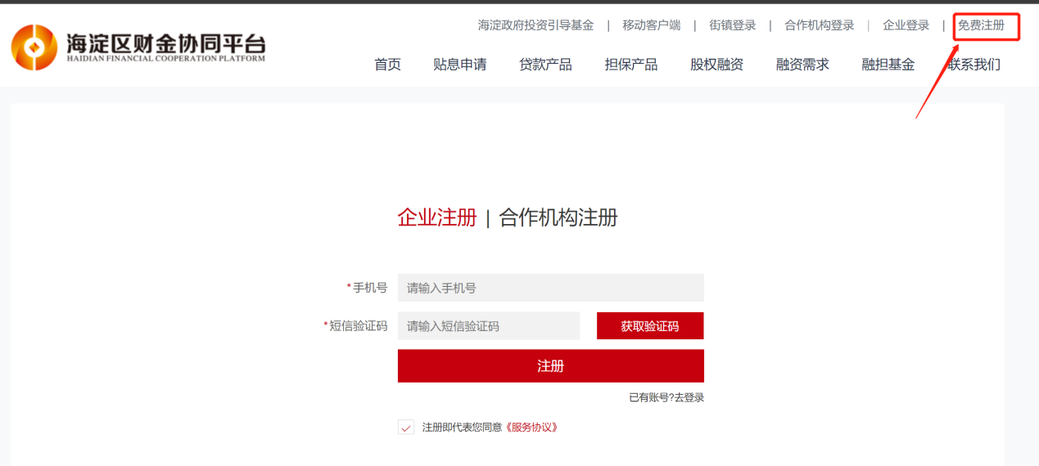
- 使用手机号验证码快速 “注册”
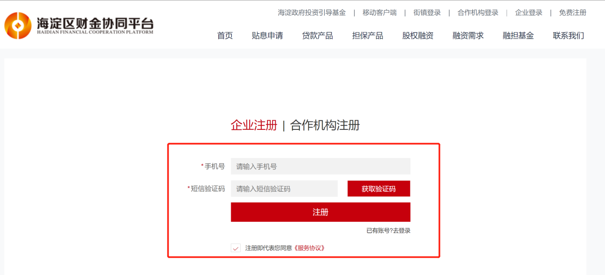
提示“注册成功，请登录”，恭喜您已经成功注册账号；如有其它提示请按照提醒修改注册信息，直至注册成功。

登录账号
- 点击“企业登录”
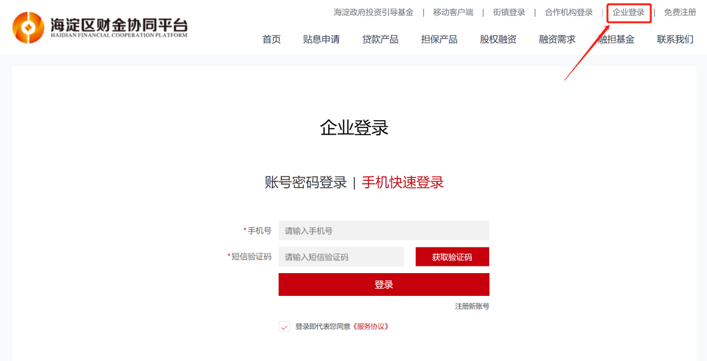
- 填写注册企业统一社会信用代码及注册密码登录或者使用手机验证码快速登录
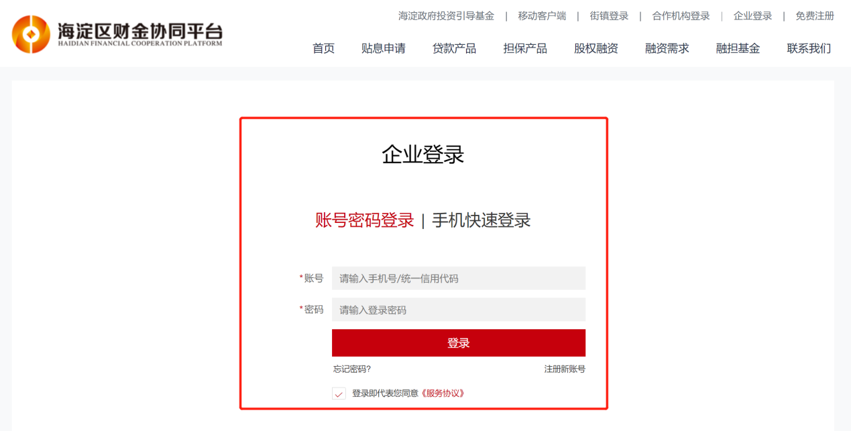
- 登录后请根据企业实际情况填写企业信息，填写完成点击“提交”
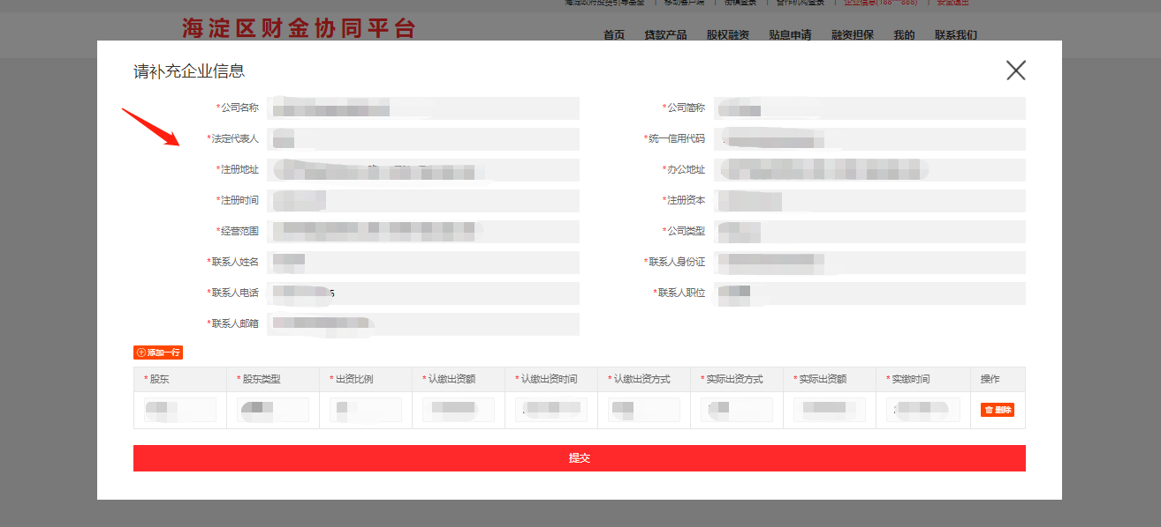
企业填写完企业信息后请等待平台管理员进行审核，审核完成后可办理后续业务，提示如管理员未进行企业审核，是不可以进行业务管理。

海淀区财金协同专项行动贴息
- 办理贴息业务，点击“贴息申请”，选择“海淀区财金协同专项行动贴息”
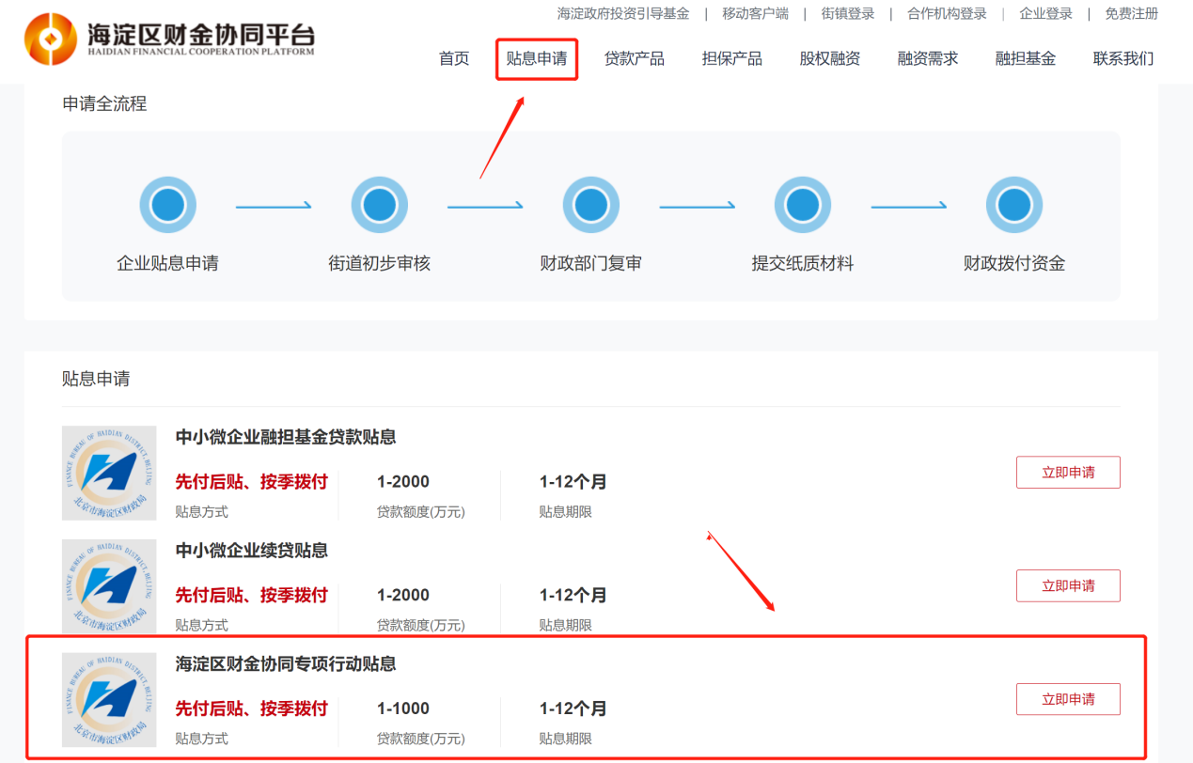
- 点击“立即申请”，进行海淀区财金协同专项行动贴息业务办理
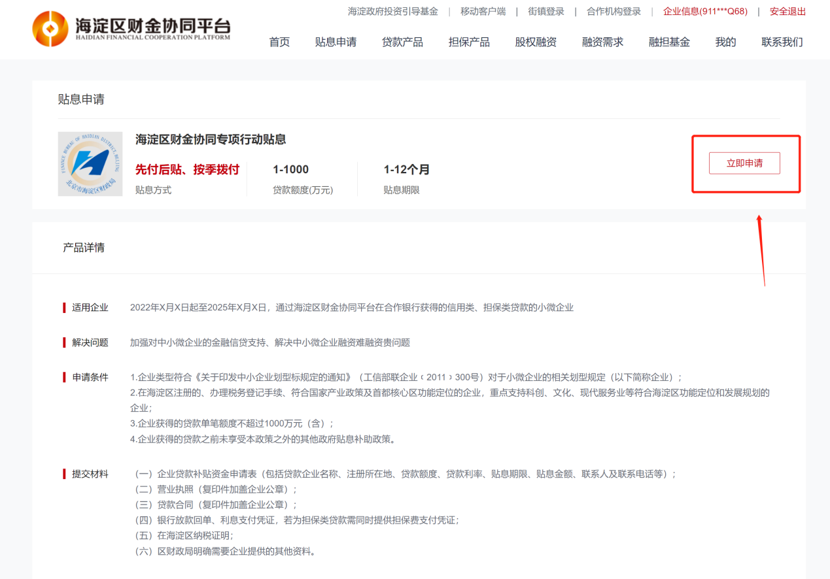
- 根据您贷款信息填写真实信息，填写并核对完成后点击“提交申请”，如有错误信息会影响您后续贴息审批。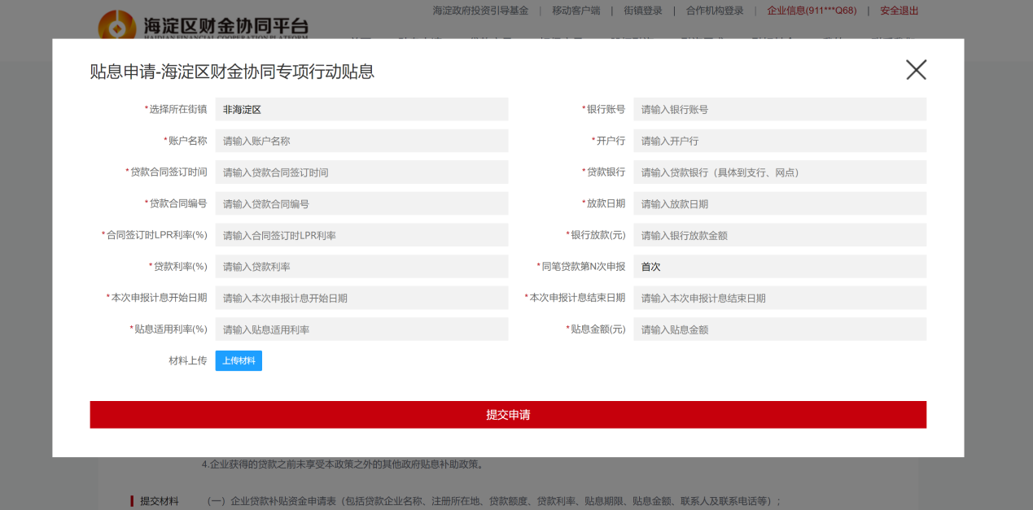
- 信息提交后，点击“我的”->“我的贴息申请” ->“确认申请”。如需修改信息请在确认申请前点击“修改”进行信息修改。
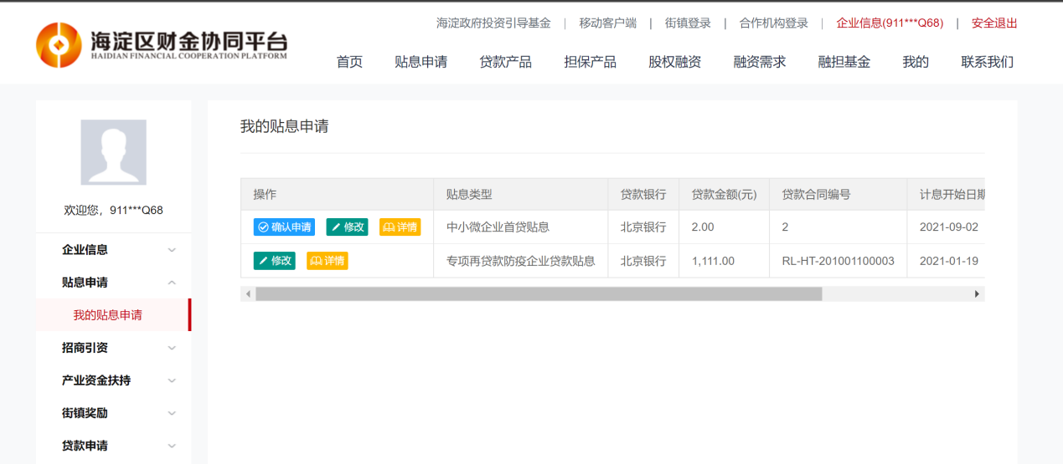
确认申请后请等待对应街道审核，了解申请进度可登陆手机端“海淀财金协同平台”查看。

